МИНОБРНАУКИ РОССИИ

Федеральное государственное бюджетное образовательное учреждение высшего образования



НИЖЕГОРОДСКИЙ ГОСУДАРСТВЕННЫЙ ТЕХНИЧЕСКИЙ

УНИВЕРСИТЕТ им. Р.Е.АЛЕКСЕЕВА

Институт радиоэлектроники и информационных технологий

Кафедра информатики и систем управления

Лабораторная работа №1

ОТЧЕТ

По лабораторной работе

по дисциплине

Информатика и компьютерные технологии

РУКОВОДИТЕЛЬ:

________________ Степаненко М.А.

СТУДЕНТ:

________________ Яшина А.Э.

24-ИВТ-3

Работа защищена «___» ____________

С оценкой ________________________

Нижний Новгород 2025

1. Находим адрес объекта

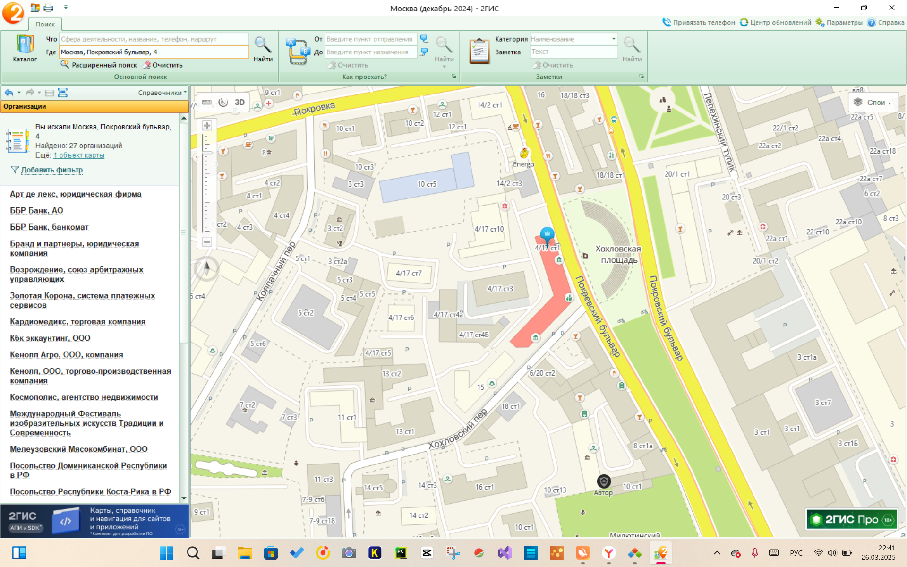

2) Находим путь до ближайшей станции метро и расстояние по прямой

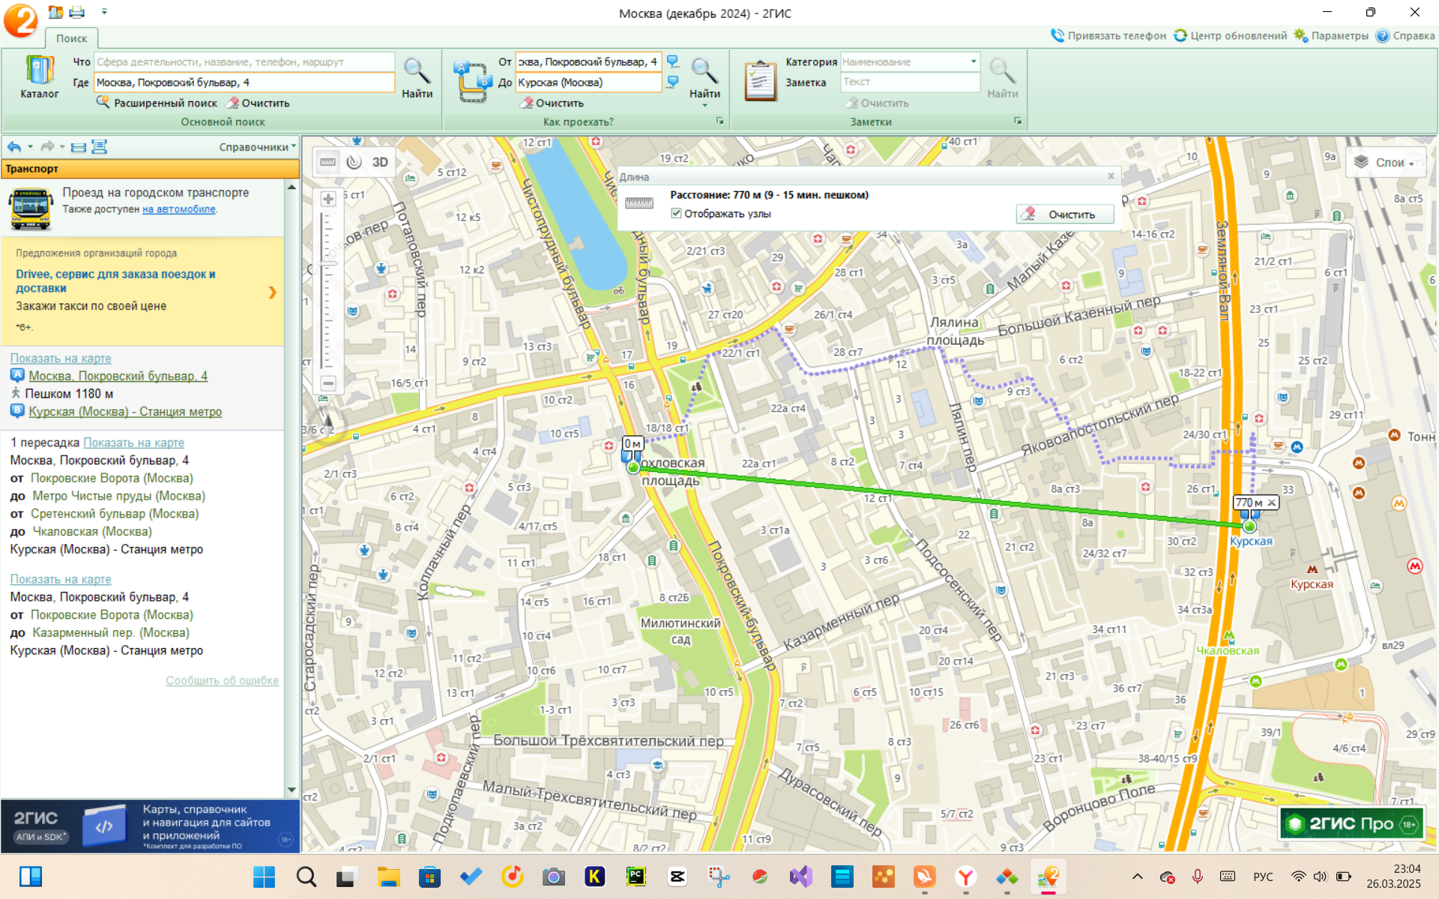

3) Находим университеты

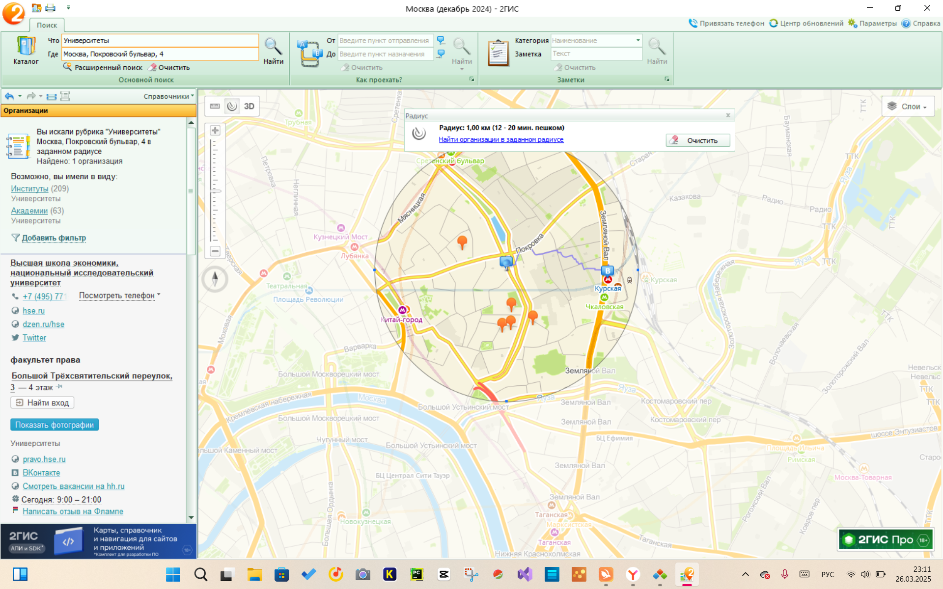

Институты

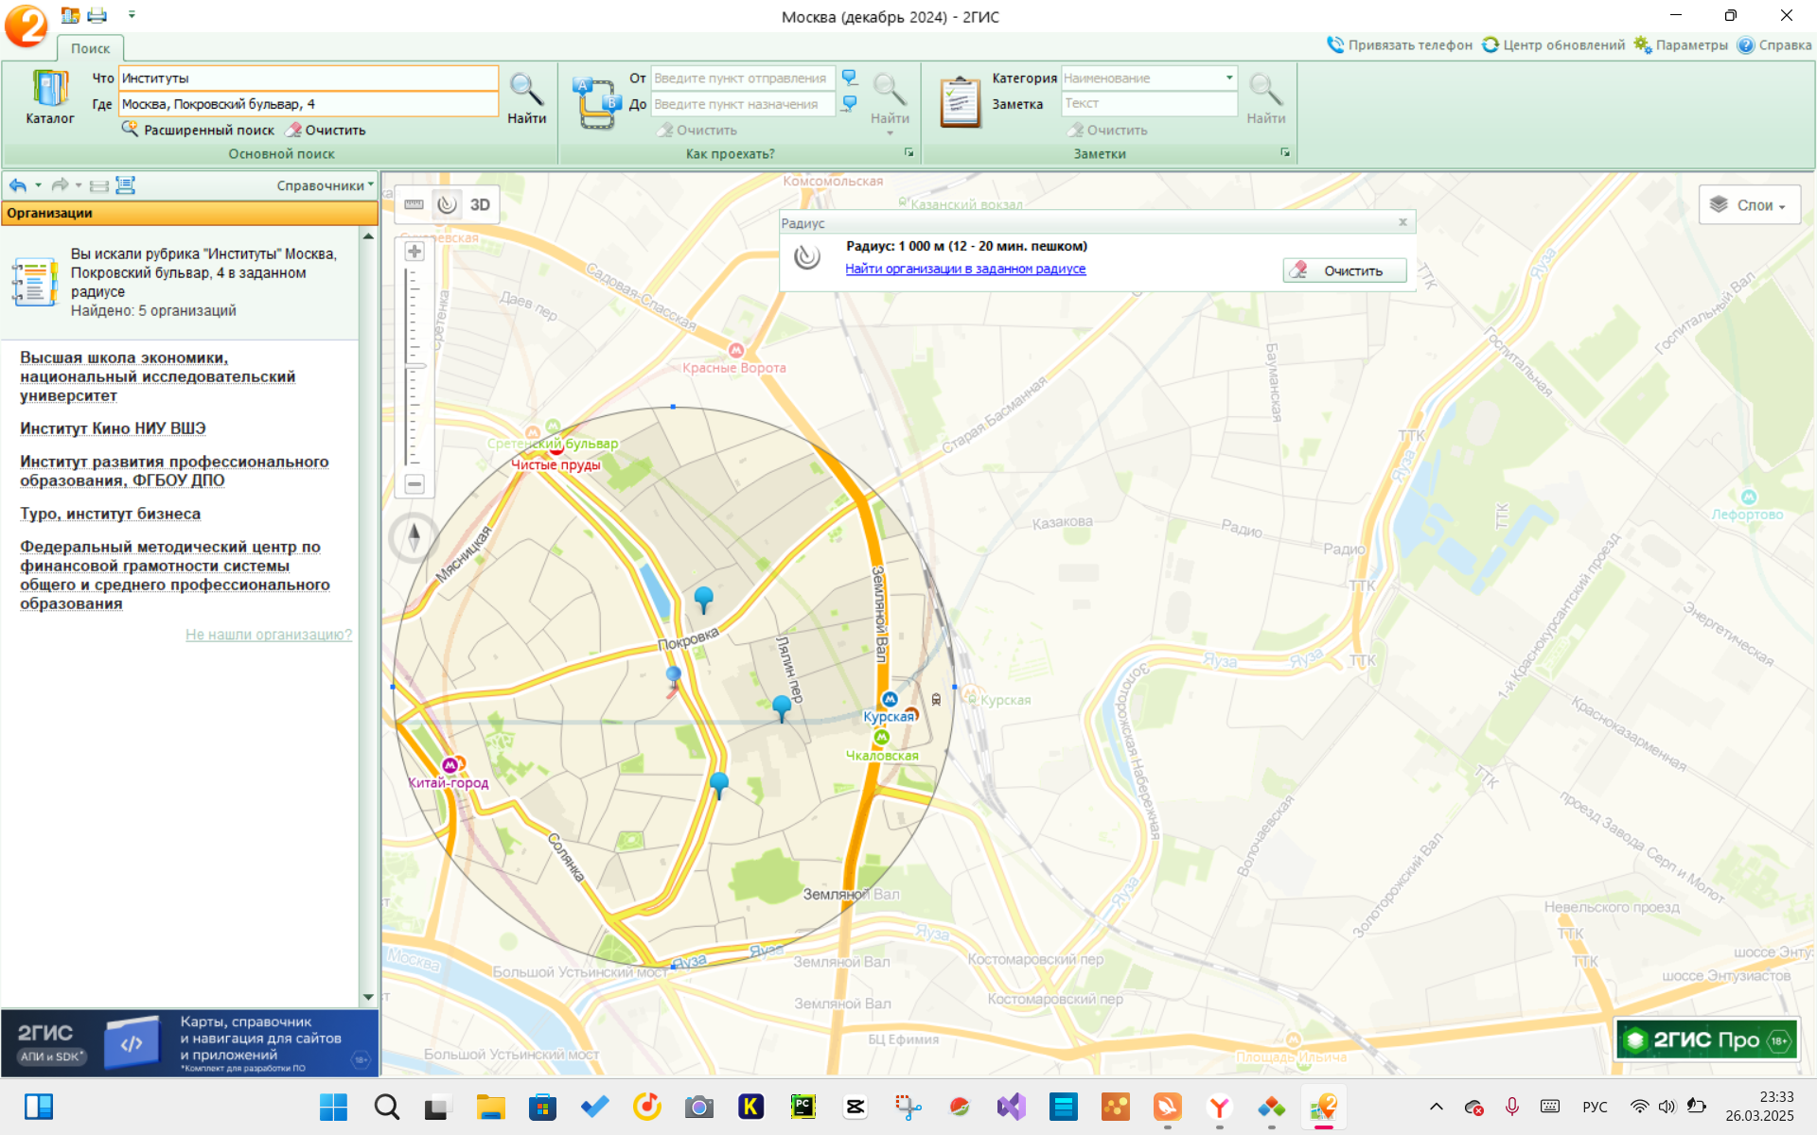

банкоматы

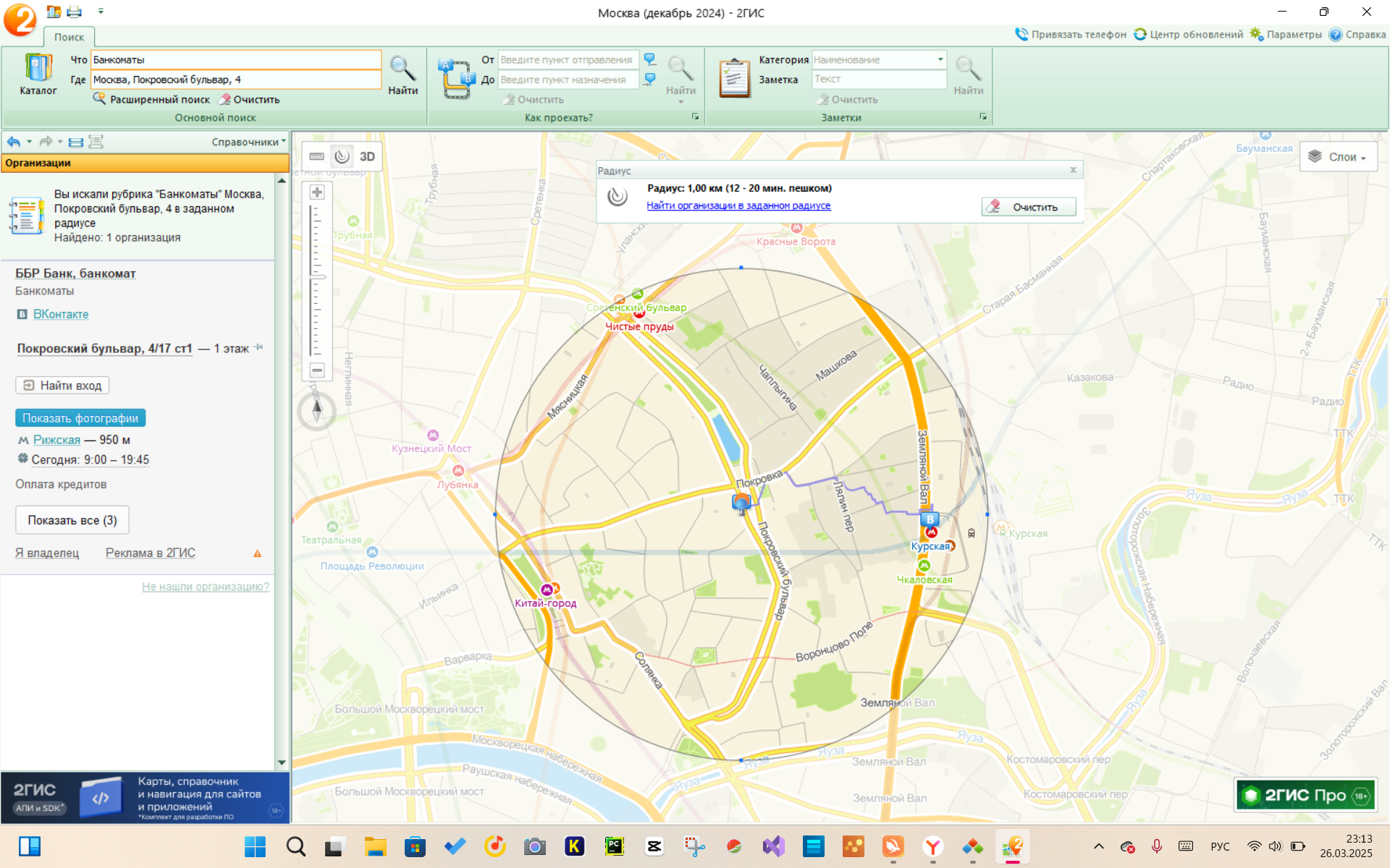

4) Находим Московскую государственную консерваторию им. П.И.Чайковского и ее учебные корпуса.

Главный корпус

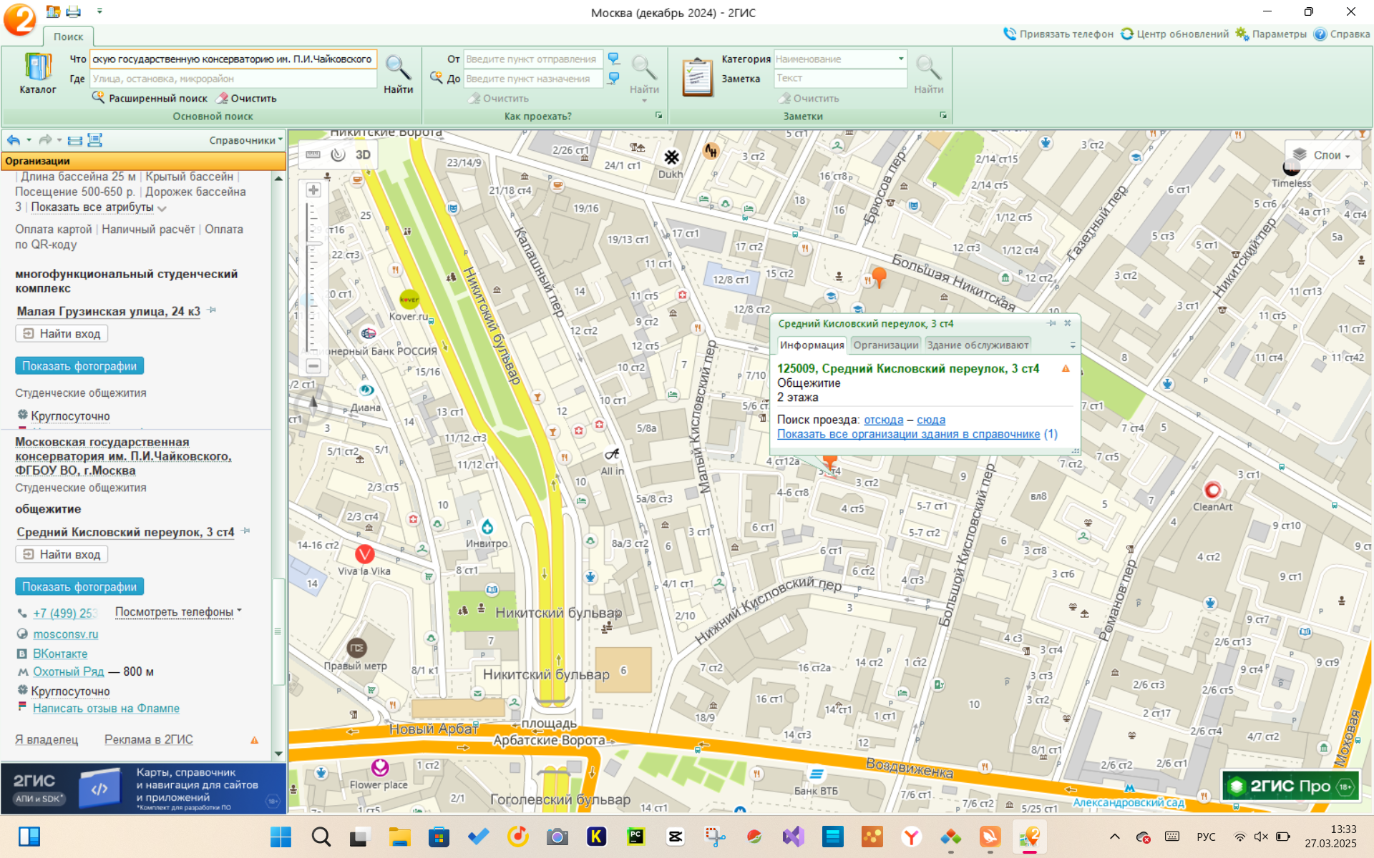

Все корпуса

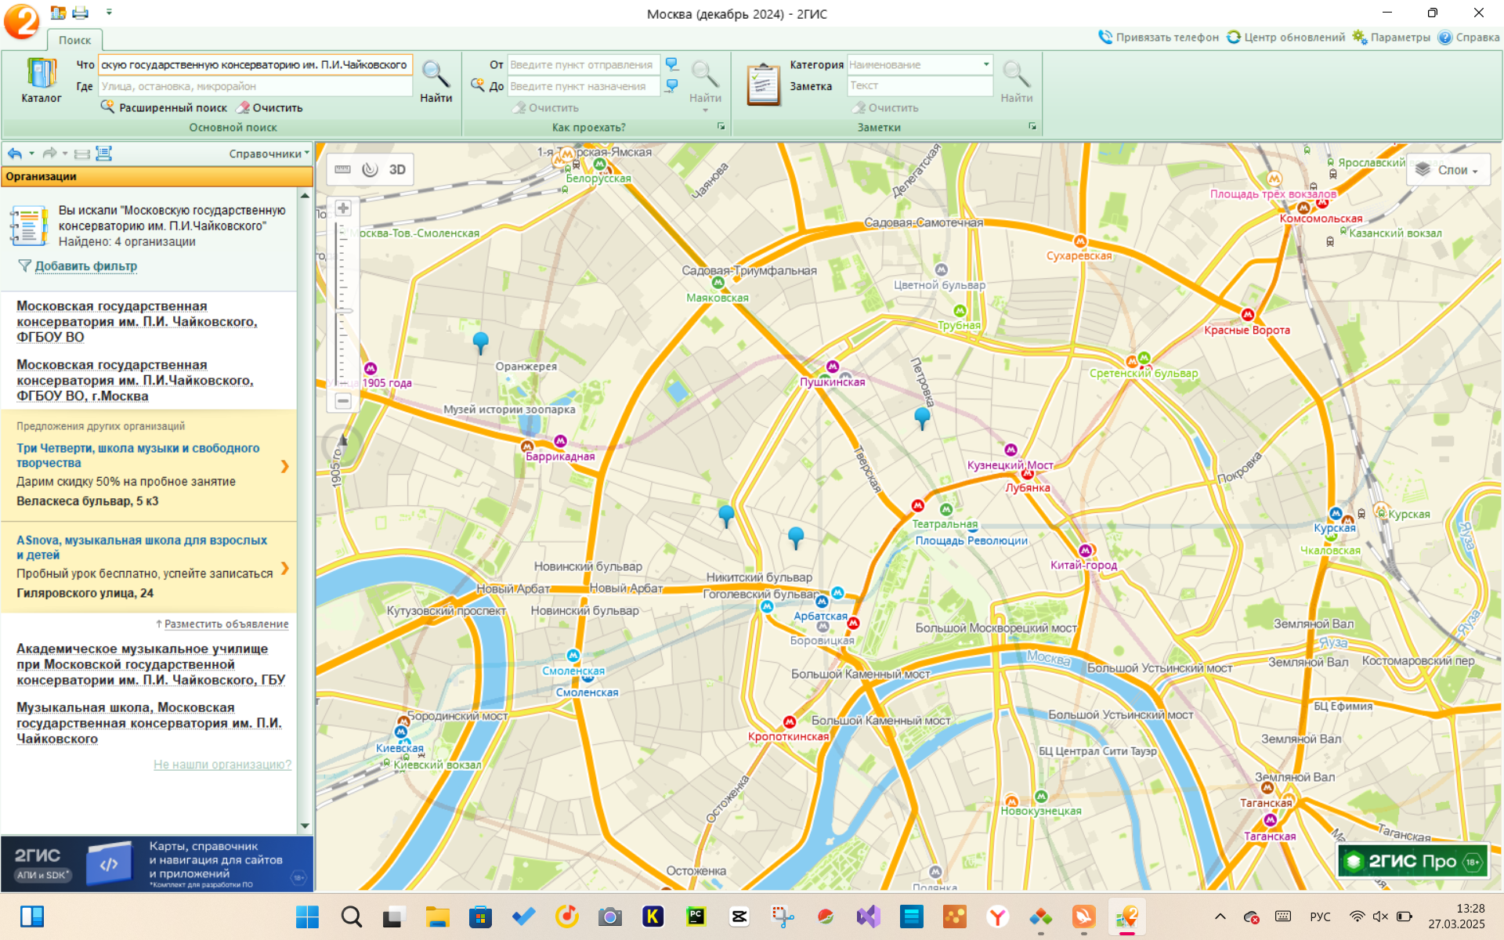

5) Расстояние от места жительства до места учебы

6 корпус

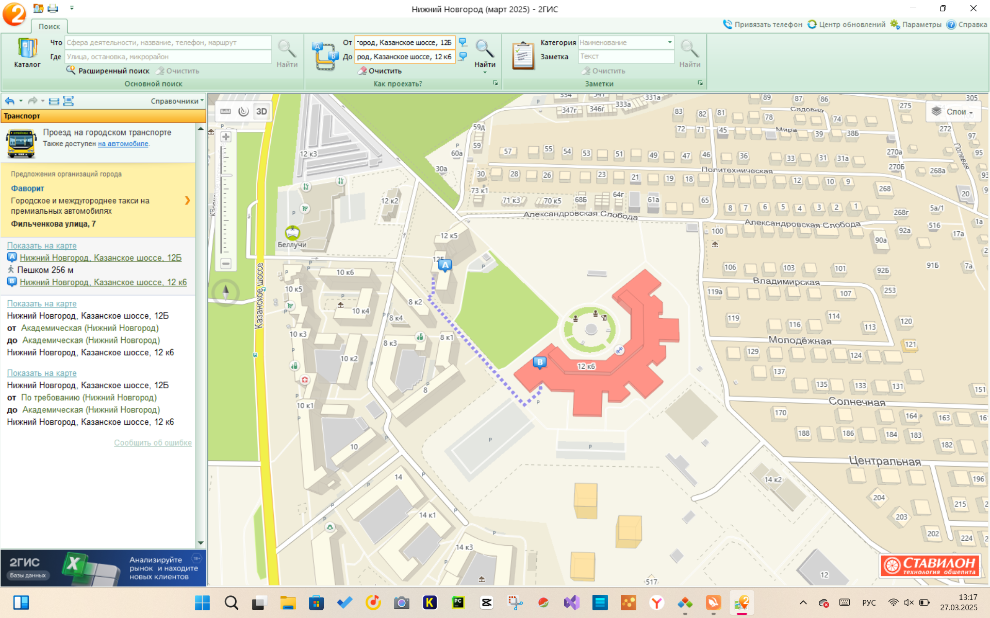

1 корпус

